Gnocchi semoule ou polenta
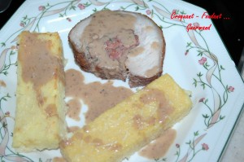 Pour 8 Croquants-Gourmands
Gnocchi de semoule :
- 1 litre de lait
- 60 g de beurre
- 200 g de semoule
- 100 g de comté râpé + un peu pour faire gratiner
- 2 jaunes d'œuf
- sel – poivre - muscade
Gnocchi de polenta :
- 250 g de polenta
- 1 litre d'eau
- 3 cubes de bouillon de bœuf
- 60 g de beurre
- 50 g de comté râpé + un peu pour faire gratiner
- poivre
Gnocchi de semoule :
Mettre dans une grande casserole le lait, le beurre en parcelles et la semoule. Saler, poivrer et râper un peu de noix de muscade.
Mettre sur feu doux et porter à ébullition en remuant constamment. Retirer du feu.
Incorporer en mélangeant, les jaunes d'œufs et le fromage. Rectifier l'assaisonnement.
Gnocchi de polenta :
Mettre dans une grande casserole l'eau les cubes de bouillon et la polenta.
Porter à ébullition en remuant sans arrêt et laisser cuire jusqu'à ce que la semoule se détache de la casserole. Retirer du feu et ajouter le beurre en parcelles, le fromage et du poivre.
Pour les deux préparations :
Étaler sans tarder dans le plat beurré et laisser refroidir complètement.
Découper en portions que vous déposerez sur la plaque du four.
Saupoudrer de fromage râpé.
Laisser gratiner sous le grill.

